1．求平面多边形的水平投影。
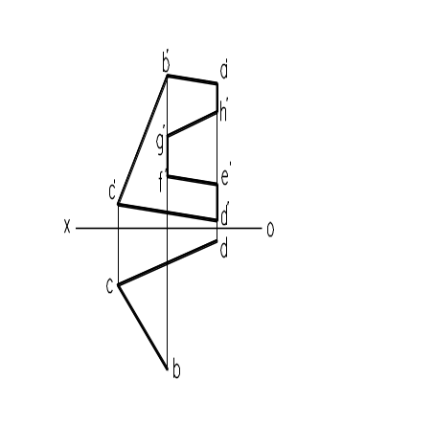
2．已知直线AD与BC垂直相交于D点，AD=40 mm，试完成AD的两面投影。
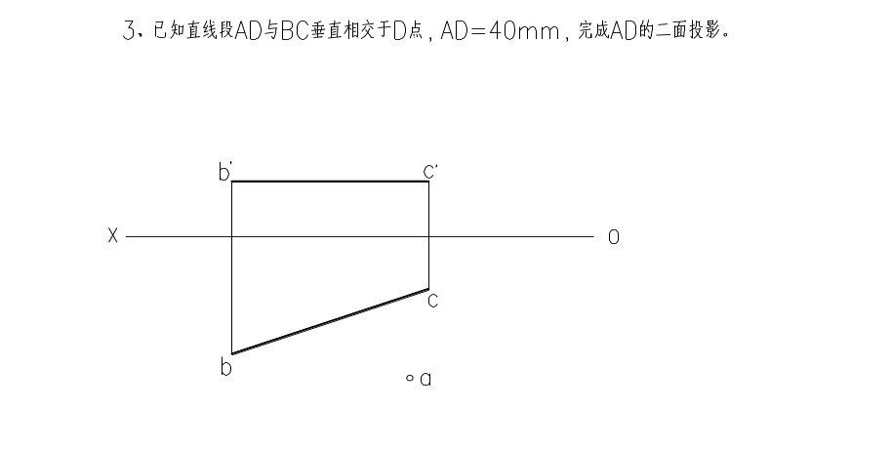

3．补全矩形ABCD的二面投影。
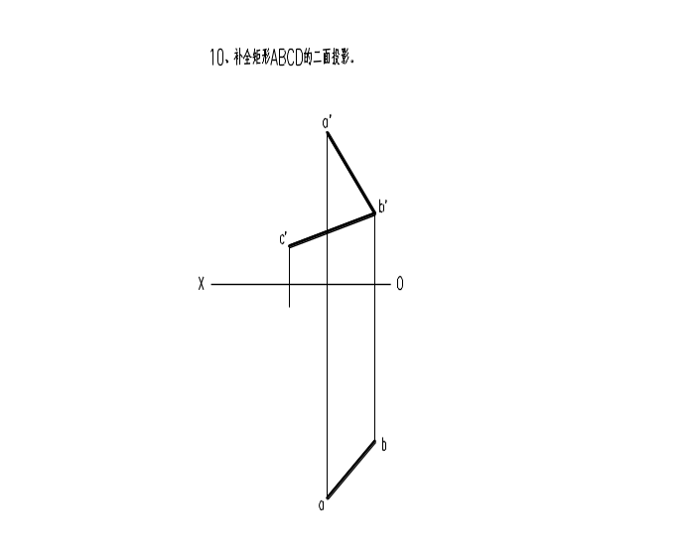

4. 已知直线MN与△ABC平面平行，试完成△ABC的水平投影。
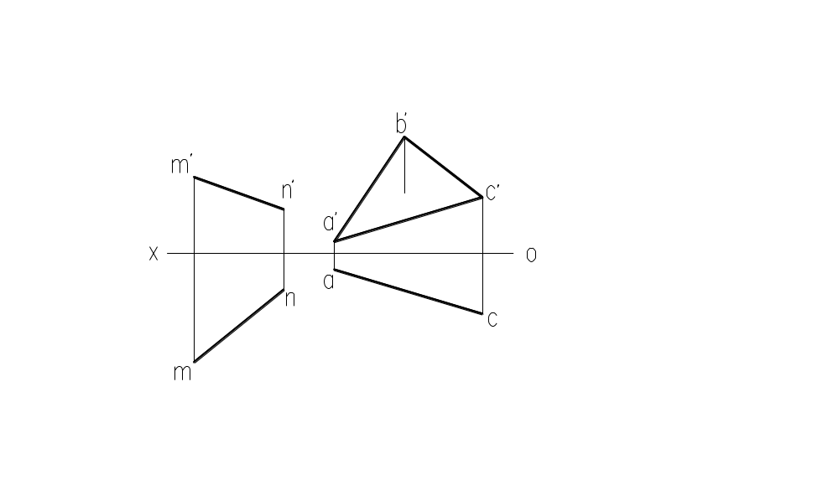

5．已知等腰△ABC的底边为AB，顶点C在直线EF上，完成△ABC的两面投影。
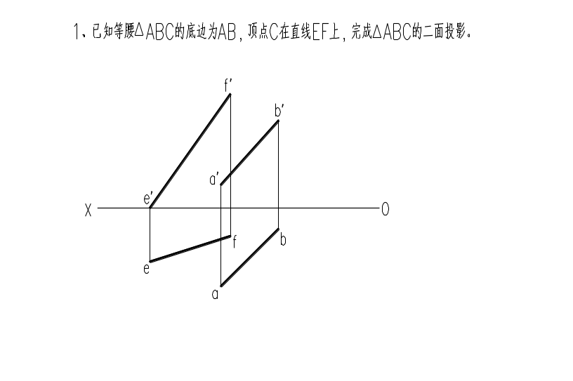

6．等腰△ABC的底边BC属于MN，顶点A属于EF，△ABC的高AD垂直于EF，且AD=BC，试画出△ABC的两面投影。
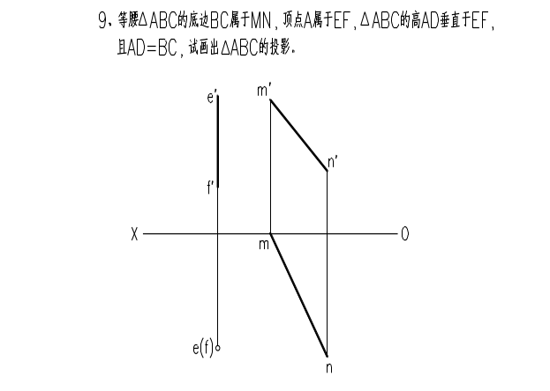

7．已知正平线AK是等腰△ABC的高(点K属于BC)，点B在H面上方15 mm，点C属于V面，试完成△ABC的两面投影。
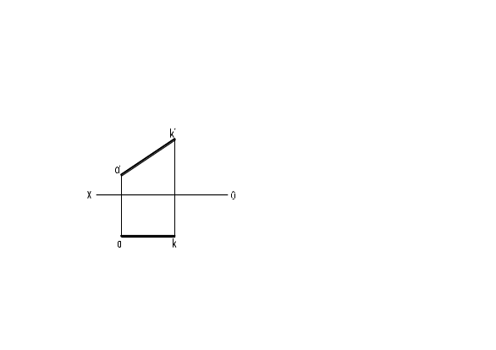

8．已知等腰三角形ABC的底边BC属于MN（MN∥V面），三角形高AD=BC，试画出三角形的投影。
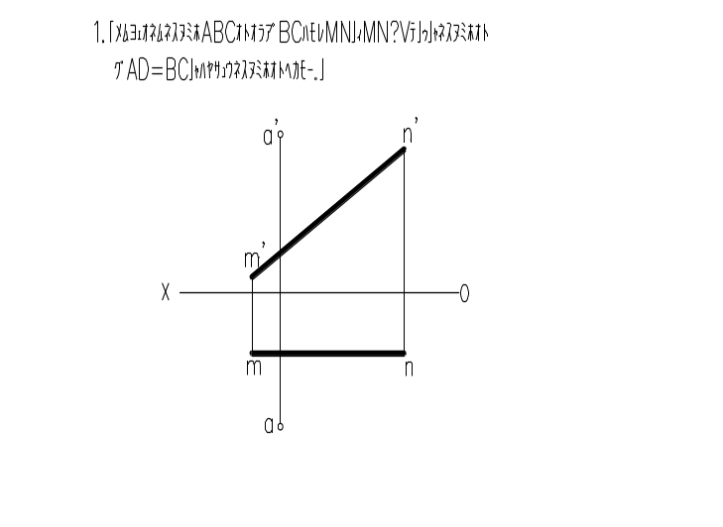

9．已知直线LK与△ABC共面，并平行于BC，且知LK=40mm，完成LK的两面投影。（10分）
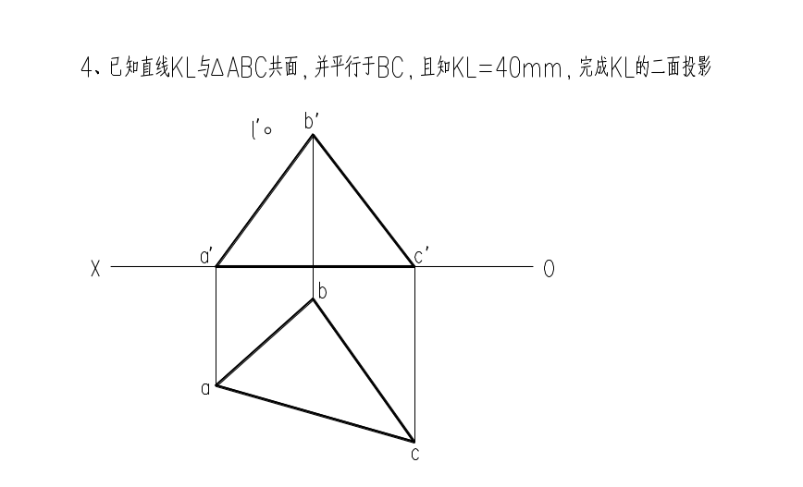

10．已知等腰△ABC的底边BC的两面投影及高线中点D的正面投影，完成该等腰△ABC的两面投影。(12分)
